报告信息网上公开表
用人单位名称 | 淄川双杨科创陶瓷模具厂Z24E04052
地址 | 山东省淄博市淄川区双杨镇杨寨村西头200米
联系人 | 高名磊
项目类别 | 检测
项目组人员 | 路庆一、王秀东
现场调查人 | 路庆一、王秀东 | 现场采样人 | 路庆一、王秀东
现场检测人 | 路庆一、王秀东 | 用人单位陪同人 | 高名磊
现场采样与检测时间 | 2024.04.27
现场调查  照片 | 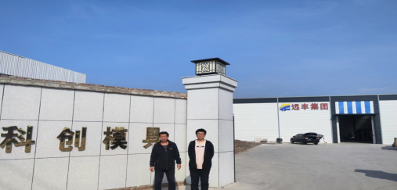
现场采样  照片 | 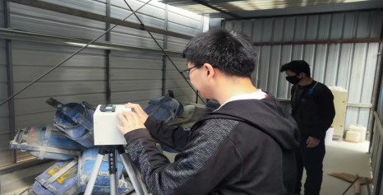
现场检测
照片

